Tjek hjemmesiden
Vi handler ind på nettet, som aldrig før. Sko, ure, tasker og solbriller bliver flittigt lagt i den virtuelle indkøbskurv. Men hvor kunderne og pengene er, flytter svindlerne også hen.
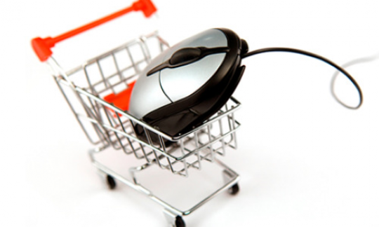
DR's Forbrugermagasin Kontant afslører 1.141 fupbutikker med base i lande som Kina, Malaysia og Rusland, som lige nu markedsfører sig over for danske forbrugere.
Tallet er opgjort af E-Mærket, og antallet af svindlere overrasker firmaets direktør Lars Schmidt Larsen.

Det er fup og svindel
- Det er rigtig voldsomt. Den undersøgelse, vi offentliggør her, er et led i en række undersøgelser, som vi har lavet tidligere. Det ligger os meget på sinde, at vi ikke hænger nogle ud, uden at vi er 100 % sikre. Og jeg vil også lige understrege, at det handler ikke om butikker, som har en dårlig kundeservice en enkelt dag, eller sender en grøn telefon i stedet for en rød - det er fup og svindel, siger han.
Siden december 2013, hvor e-mærket gennemførte undersøgelsen første gang, er antallet er fupbutikker steget mere end 50 procent. Ifølge e-mærkets direktør er der en god forklaring bag den eksplosive stigning.
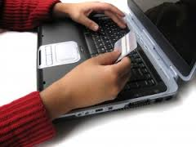
- For det første er det jo rigtig svært at finde ud af, hvem der står bag. Så man kan ikke rigtig komme efter dem på nogen måde. Hvis det offentlige system skal komme efter en butik, er det nødvendigt at kende ejeren bag, og det skjuler de rigtig godt, siger Lars Schmidt Larsen.
Flere danskere ryger i fælden
Tjek hjemmesiden
Hvis du har mistanke om, at en hjemmeside i virkeligheden er fup, kan du tjekke den efter i sømmene på www.emaerket.dk.
I lyset af den eksplosive vækst af fupbutikker på nettet, har e-mærket nu indledt et samarbejde med blandt andet Statsadvokaten for Særlig Økonomisk og International Kriminalitet.- Vi er fast besluttet på at bekæmpe de udenlandske fupmagere. De stjæler omsætning fra de lovlydige danske netbutikker, og skaber utryghed blandt forbrugerne, siger Lars Schmidt Larsen.

Hvor sendes pakken til
Når du bestiller en pakke på nettet, skal den som udgangspunkt afleveres til dit hjem, med mindre du har givet firmaet lov til at sætte den på dørtrinnet, i garagen eller hos naboen.
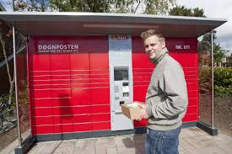
Men fremover risikerer du alligevel, at en anden tager imod din pakke - også selv om du ikke har bedt om det, eller har givet tilladelse.
Det vurderer i hvert fald Martin Salamon, som er cheføkonom i Forbrugerrådet TÆNK.
Han forudser, at det forslag til ændring af postloven, som netop er ved at blive behandlet i Folketinget, vil betyde, at pakkebudde må aflevere pakker til for eksempel naboen eller den nærliggende pizzabager, hvis vækker bekymring.
- Dermed har du ikke sikkerhed for, at du får pakken, og samtidig får andre indsigt i, hvad du går og køber på nettet. Det er utilfredsstillende, siger Martin Salamon.

'TÆNK glemmer købeloven'
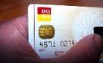
Den opfattelse er transportminister Pia Olsen Dyhr(SF) dog helt uenig i. Hun understreger nemlig, at en pakke, der er købt på nettet, hører under købeloven og ikke postloven - og at modtageren derfor er dækket ind, hvis den ikke dukker op.
- Jeg foreslår bestemt ikke, at pakkerne kan leveres, hvor som helst, uden at forbrugeren ved det. Købeloven er meget klar - og den siger, at en pakke ikke er leveret, før den er i køberens besiddelse, og det er den jo ikke, hvis man sætter den på dørtrinnet eller et andet sted, uden at modtageren er vidne om den. Så skal buddet i hvert fald have en fuldmagt, siger hun.
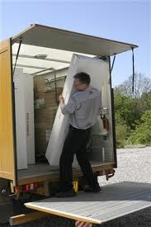
Forbrugerrådet TÆNK er dog alligevel skeptisk. Cheføkonomen Martin Salamon er ikke i tvivl om, at en lovændring vil betyde en forringelse for modtageren.
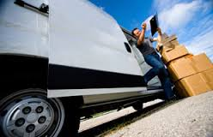
Når man køber noget på internettet, tvinges man nemlig ofte til at acceptere særlige leveringsvilkår - og så er man ikke længere dækket ind under købeloven, påpeger Martin Salamon. Og med den - måske - kommende lovændring, får buddet pludselig mere eller mindre ret til at sætte pakken, hvor buddet har lyst til, siger han.

Lis' tennissko kom aldrig
Én af de danskere, der allerede har prøvet bagsiden ved, at pakken er blevet leveret på et dørtrin - uden forudgående aftale - er Lis Jette Hansen. Hun havde betalt for et par tennissko til sin datter, men efter halvanden måned var de stadig ikke dukket op.
- Så kontaktede jeg firmaet for at høre, hvor pakken blev af, for vi gik jo spændte og ventede, siger Lis Jette Hansen.
Ifølge leveringsfirmaet var pakken dog allerede blevet afleveret på adressen i Langeskov på Østfyn. Buddet havde sat den på dørtrinnet hos Lis Jette Hansen, fordi der havde været en seddel på døren, lød forklaringen.
Sådan én havde Lis Jette Hansen imidlertid aldrig skrevet, og hun er sikker på, at skoene er blevet stjålet, fordi familiens hoveddør ligger lige ud til et større busstoppested.
- Jeg havde ikke skrevet sådan en seddel, og ville selvfølgelig ikke finde mig i den forklaring - skoene kom jo aldrig, og jeg havde betalt, siger hun.
Minister holder et vågent øje
Lis Jette Hansen kontaktede derfor chaufføren, som erkendte, at der aldrig havde været en seddel. Han havde blot lagt pakken på trinnet, fordi det var 'for bøvlet' at skulle komme forbi med den igen, sagde han.
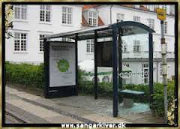
Og det er netop af hensyn til pakkeuddelerne, at lovændringen er foreslået. Internethandel har aldrig være mere populært, og buddene har fået travlt. Samtidig er postloven en vanskelig størrelse, og derfor skal den nu revurderes.
siger dog til DR Nyheder, at hun vil holde et vågent øje med, hvad der sker på lovgivningsområdet omkring post.
- Det skal ikke udvikle sig til, at forbrugerne kommer i klemme - så må vi overveje strammere reguleringer. Man må ikke bare stille en pakke, hvis ikke der er lavet en aftale om det først, siger ministeren.

